DESENVOLVIMENTO DE INTERFACES 2/2026
Prof. Dr. Felipe Batista da Silva


Atividade
HTML (Hyper-Text Markup Language)
Nome: Isabela Cristina de Figueiredo Alvim | RA: 22610970

Parte A – Principais definições referentes à linguagem HTML (sem IA, cite referências)
Anote as fontes usadas para citá-las ao final da atividade.
- Defina o que é HTML e suas principais características.
  - HTML significa Linguagem de Marcação de Hipertexto. É uma linguagem utilizada para criar e estruturar páginas da Web. Por meio das tags, o HTML permite organizar textos, imagens, links, títulos, listas, tabelas, formulários e outros elementos de uma página.
- O que motivou a criação do HTML?
  - O HTML foi criado para facilitar a organização e o compartilhamento de informações na internet. Resumindo, surgiu como uma maneira de estruturar documentos e permitir que informações relacionadas fossem acessadas por links, contribuindo para o desenvolvimento da World Wide Web.
- Defina as principais tags em HTML e descreva as suas utilidades.
  - Entre as principais estão a `<html>`, que define o documento HTML;
  - A `<head>`, que contém informações sobre a página;
  - E a `<title>`, que define o título exibido na aba do navegador.
  - A tag `<body>` contém todo o conteúdo que será apresentado ao usuário.
  - Para títulos e subtítulos são utilizadas as tags `<h1>` até `<h6>`, enquanto a tag `<p>` é utilizada para criar parágrafos.
  - A tag `<a>` permite criar links para outras páginas e a `<img>` é utilizada para inserir imagens.
  - Existem as tags `<ul>`, `<ol>` e `<li>`, utilizadas para criar listas, além de `<div>` para agrupar elementos e `<section>` para organizar diferentes partes do conteúdo.
  - Para outras áreas da página, podem ser utilizadas as tags `<header>`, cabeçalho, e `<footer>`, rodapé.
  - As tags `<form>`, `<input>`, `<textarea>` e `<button>` são utilizadas na criação de formulários e campos para interação com o usuário.

- Faça uma tabela listando boas práticas e más práticas na construção de páginas em HTML.
BOAS PRÁTICAS | MÁS PRÁTICAS
Estrutura organizada | Código desorganizado e difícil de entender
Tags de acordo com a sua finalidade | Tags usadas de maneira incorreta
Usar títulos de forma lógica (tipo <h1>, <h2> e <h3>) | Usar títulos apenas para aumentar/diminuir o tamanho do texto
Usar textos alternativos nas imagens com alt | Inserir imagens sem alt
Nomes claros p/ arquivos | Nomes confusos ou sem significado
Código indentado e organizado | Código desorganizado e sem espaçamento
Fechar tags corretamente | Esquecer de fechar as tags (problemas na estrutura)
Testar página no navegador | Não verificar o funcionamento corretamente

- Acesse https://www.w3schools.com/html/default.asp, explore as tags a fim de se familiarizar com as sintaxes e semânticas. Tire print de suas interações com os tutoriais mostrando como você alterou/testou os tutoriais.
Respostas:
- Alterei o texto do título no exemplo disponibilizado pelo tutorial e executei o código para visualizar o resultado.
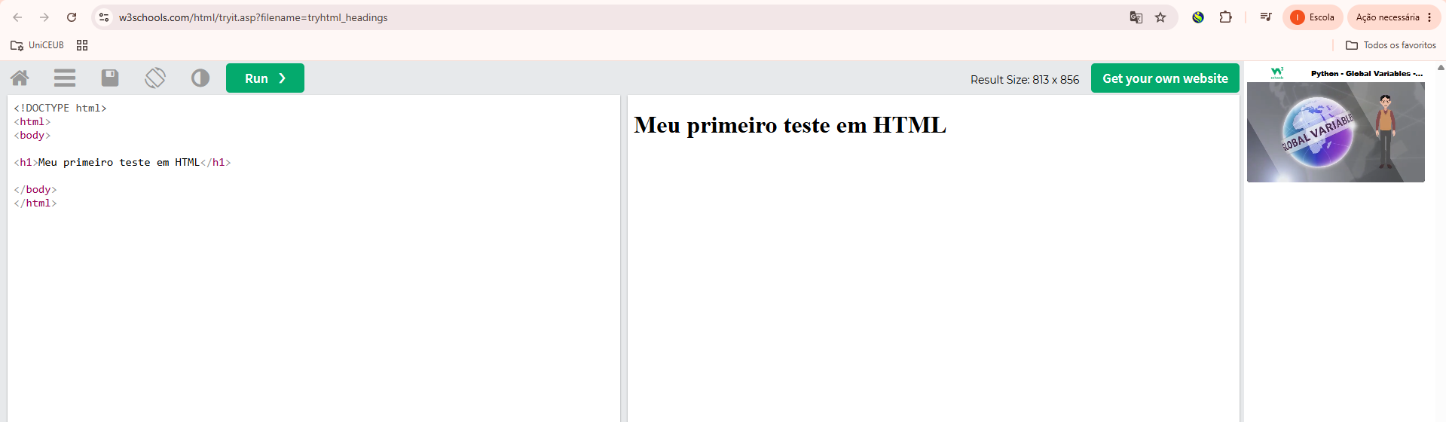
- Alterei o conteúdo do parágrafo e executei o exemplo para observar como o texto é apresentado na página.
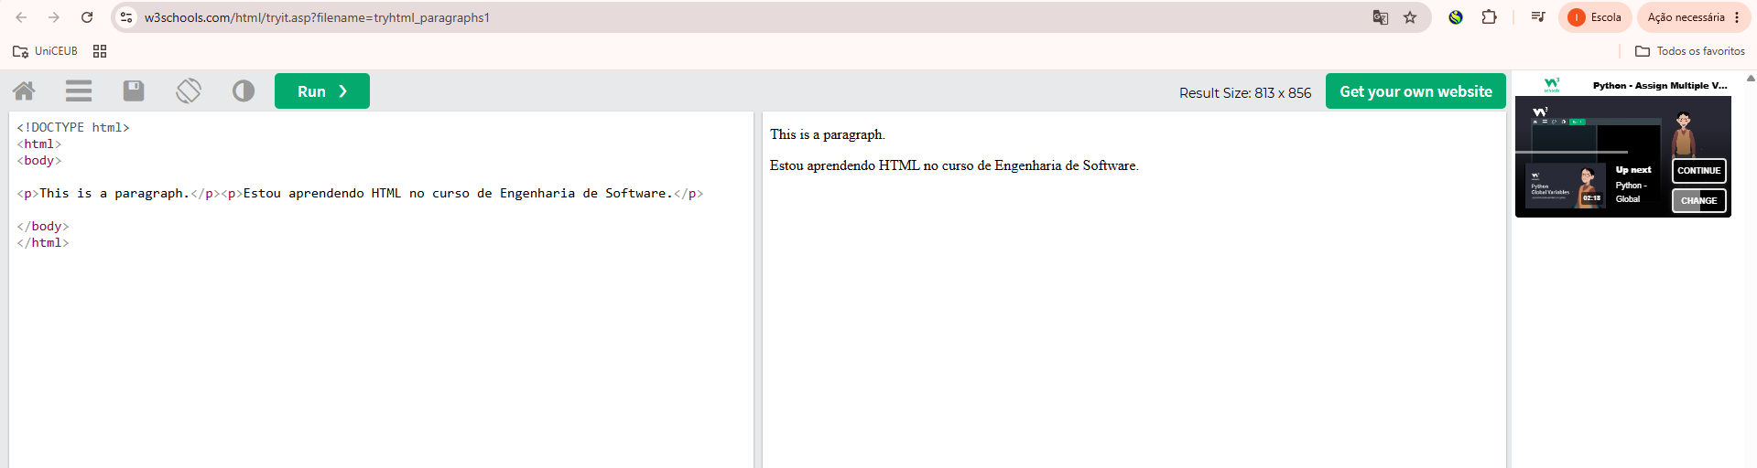
- Alterei o endereço do link e o texto apresentado para testar o funcionamento de um link em HTML.
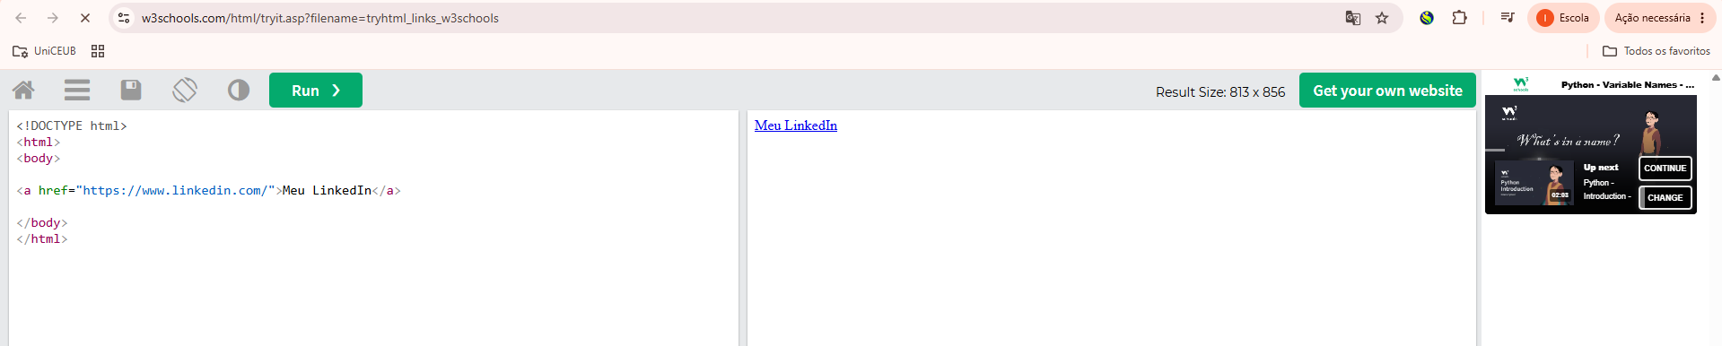

Parte B. Reprodução de Portfólio.
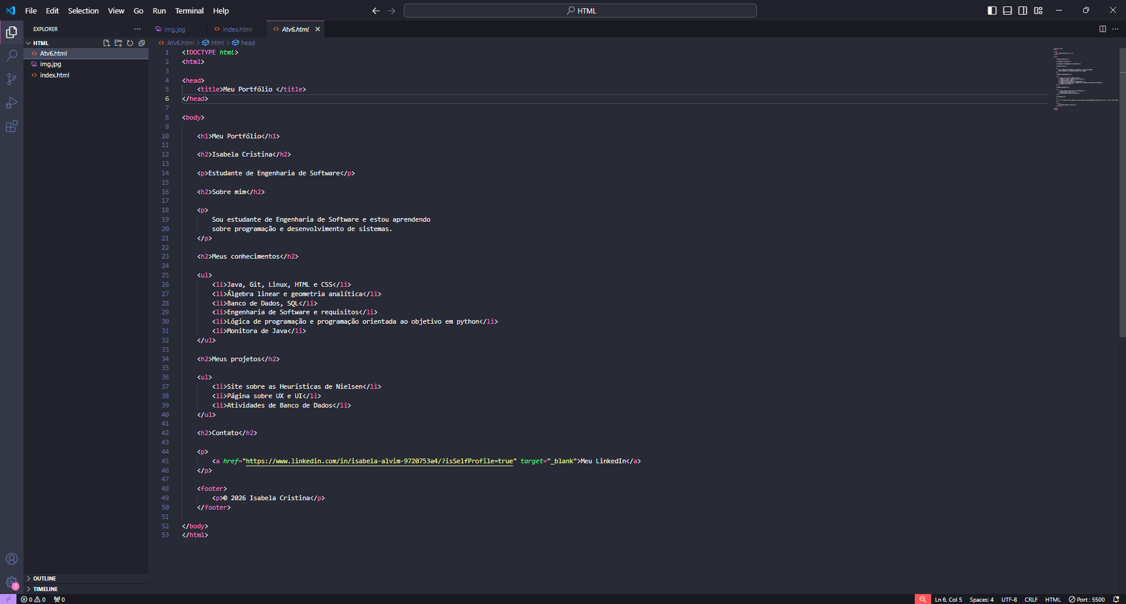
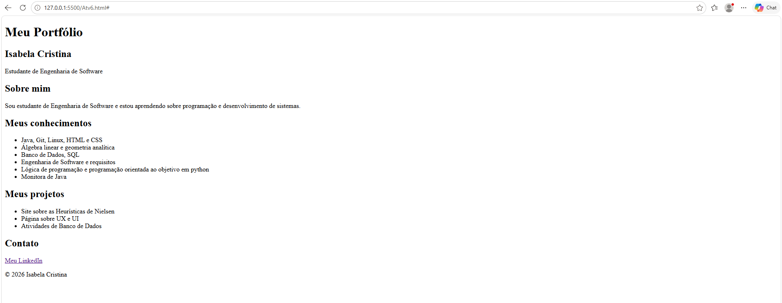

Parte C. Página pessoal em HTML
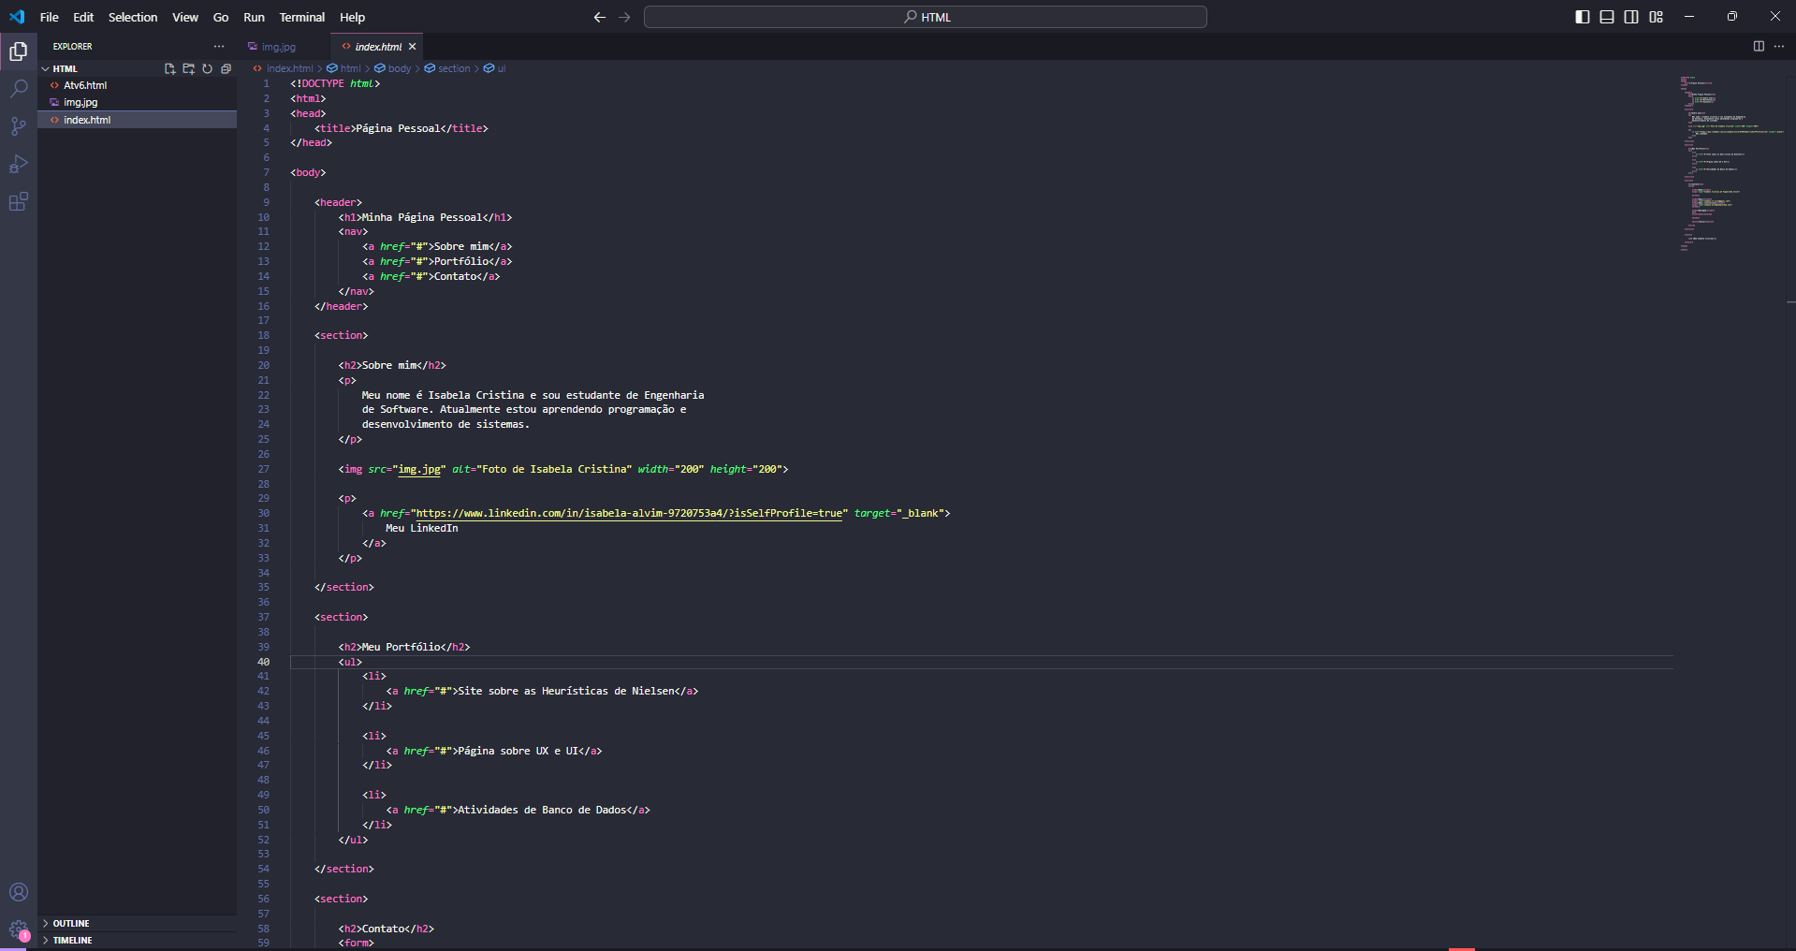
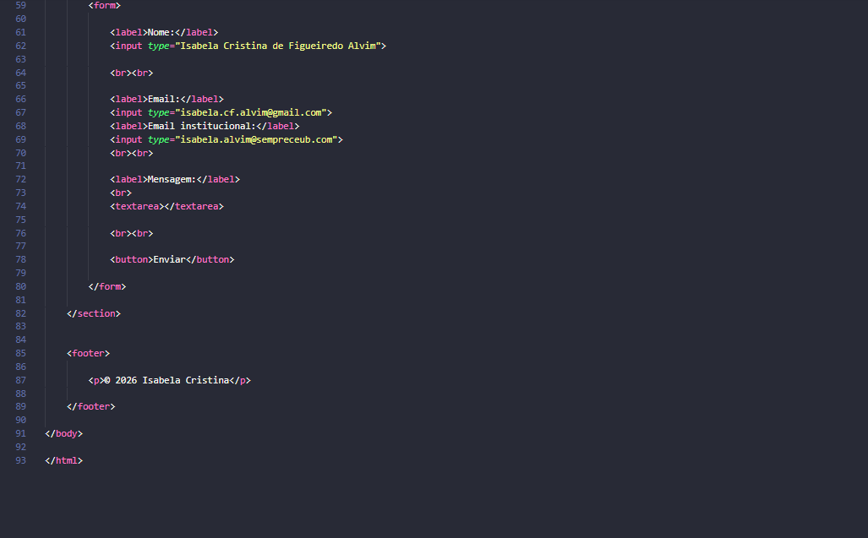
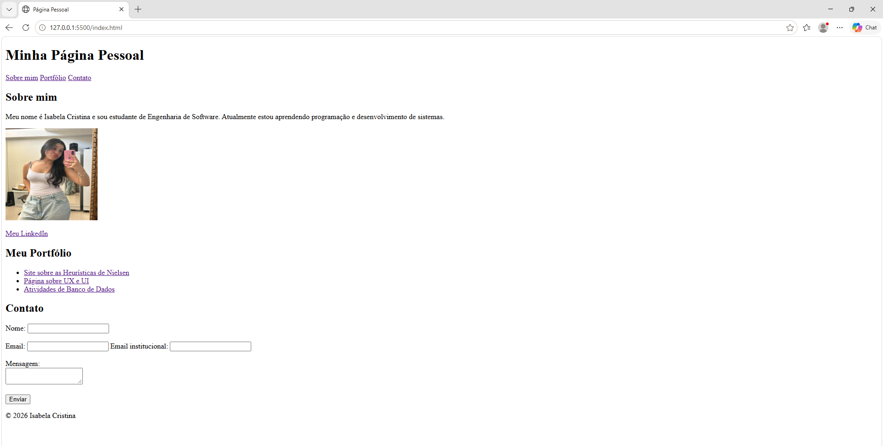

Parte D. Referências e ferramentas aplicadas
W3Schools. HTML Tutorial. Disponível em: https://www.w3schools.com/html/default.asp. Acesso em: 01 out. 2026.
GeeksforGeeks. Simple Portfolio Website Design Using HTML. Disponível em: https://www.geeksforgeeks.org/html/simple-portfolio-website-design-using-html/. Acesso em: 01 out. 2026.
Ferramentas utilizadas
- Visual Studio Code (VS Code): utilizado para escrever e editar os códigos HTML.
- Navegador Google Chrome: utilizado para visualizar e testar as páginas HTML.

